LEI Nº 11.787, DE 23 DE JANEIRO DE 2015.

Altera o inc. III e inclui inc. LIX no “caput” do art. 2º da Lei nº 2.022, de 7 de dezembro de 1959 – que dá denominação aos bairros de Porto Alegre –, e alterações posteriores, alterando os limites do Bairro Menino Deus e criando o Bairro Ilhota.

O PREFEITO MUNICIPAL DE PORTO ALEGRE
Faço saber que a Câmara Municipal aprovou e eu, no uso das atribuições que me confere o inciso II do artigo 94 da Lei Orgânica do Município, sanciono a seguinte Lei:

Art. 1º Ficam alterados, no inc. III do “caput” do art. 2º da Lei nº 2.022, de 7 de dezembro de 1959, e alterações posteriores, os limites do Bairro Menino Deus, excluindo-se-lhe a área delimitada conforme inc. LIX do “caput” desse artigo.

Art. 2º Fica incluído inc. LIX no “caput” do art. 2º da Lei nº 2.022, de 1959, e alterações posteriores, conforme segue:

“Art. 2º.......................................................................................

...................................................................................................

LIX – Ilhota, a zona compreendida pelos seguintes limites e logradouros públicos: com ponto inicial na Avenida Érico Veríssimo, no Ginásio Municipal Osmar Fortes Barcellos – Tesourinha –, esquina com a Rua Almirante Álvaro Alberto da Mota e Silva, segue pela Avenida Érico Veríssimo até encontrar a passagem de pedestres localizada entre o Centro Municipal de Cultura, Arte e Lazer Lupicínio Rodrigues e a Praça Augusto César Sandino; daí, segue pela passagem de pedestres até encontrar a Rua Marechal Setembrino de Carvalho; daí, segue pela Rua Marechal Setembrino de Carvalho até encontrar a Praça Lupicínio Rodrigues; daí, segue para a esquerda, contornando a Praça Lupicínio Rodrigues, até encontrar a Rua Almirante Álvaro Alberto da Motta e Silva; daí, segue pela Rua Almirante Álvaro Alberto da Motta e Silva, por sua numeração de lado ímpar, até a convergência com a Avenida Érico Veríssimo.” (NR)

Art. 3º Esta Lei entra em vigor na data de sua publicação.

PREFEITURA MUNICIPAL DE PORTO ALEGRE, 23 de janeiro de 2015.

Sebastião Melo,
Prefeito, em exercício.

José Aquiles Susin,
Secretário Municipal de Urbanismo.
Registre-se e publique-se.

Urbano Schmitt,
Secretário Municipal de Gestão.

CROQUI
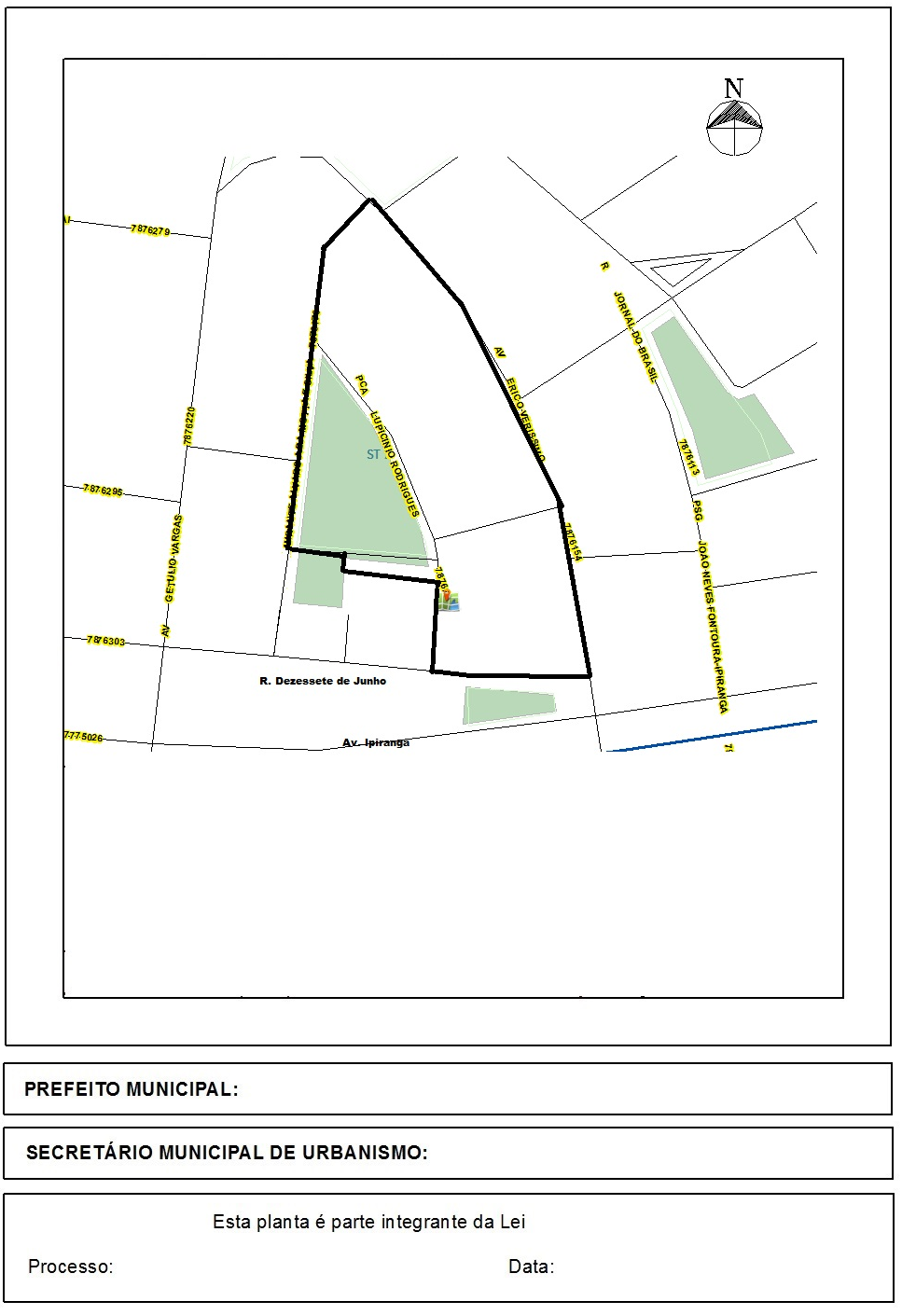
Sebastião Melo, em exercício.
José Aquiles Sussin.
nº 11.787.
001.001140.15.9
23.01.2015

